# 3D MODELING

|  |  |  |
| --- | --- | --- |
| **NIM** | : | 2118074 |
| **Nama** | : | Rifqi Thanthawi |
| **Kelas** | : | B |
| **Asisten Lab** | : | Maria Avriliana Surat Lelaona (2218096) |
| **Baju Adat** | : | Pakaian Adat Sasak – Nusa Tenggara Barat |
| **Referensi** | : | <https://firstlomboktour.com/pakaian-adat-suku-sasak/> |

## Tugas 1 : Membuat Karakter 3D Modeling

1. **Membuat 3D Modeling**
2. Buka Blender pilih General lalu klik Ok.

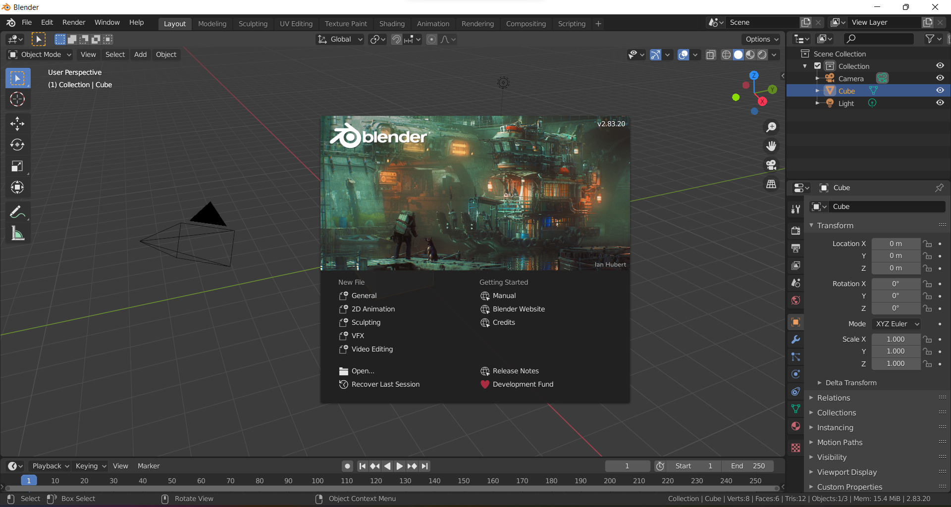

### Tampilan Blender

1. Ubah *viewpoint* menjadi *view Front*. Pilih *View* > *Viewpoint* > *Front*.

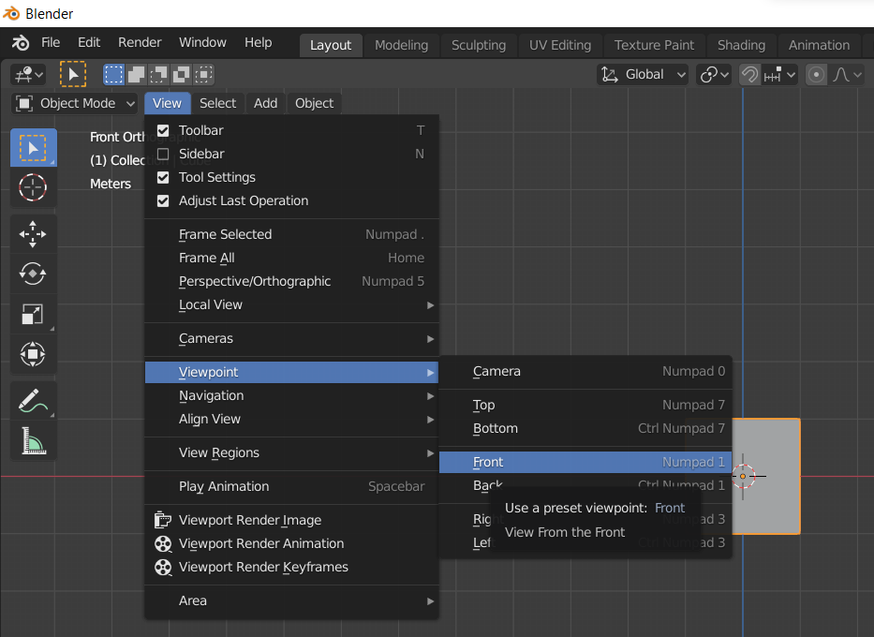

### *Viewpoint* *Front*

1. Perbesar ukurannya dengan menekan keyboard S (*Size*) dan posisikan sketsa ke belakang *cube* pada sumbu Y.

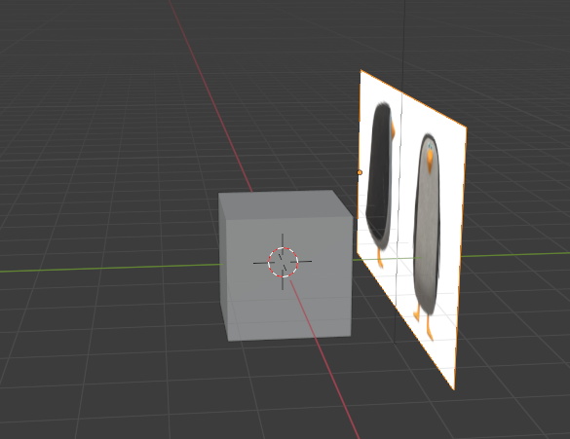

### Menyesuaikan Posisi Sketsa

1. Klik pada sketsa kemudian Ctrl+C dan Ctrl+V kemudian tekan R ( untuk *rotate*) bersamaan dengan tekan Z untuk memutar sketsa ke sumbu Z dan tekan 90 untuk merotasinya sebanyak 90 derajat

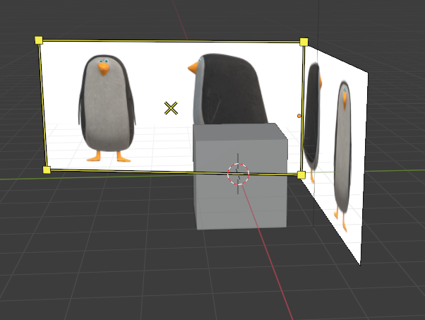

### Merotasi Sketsa

1. Lalu Klik subdivide di pojok kiri layar, ubah bagian Number of Cuts dan smoothness seperti dibawah.

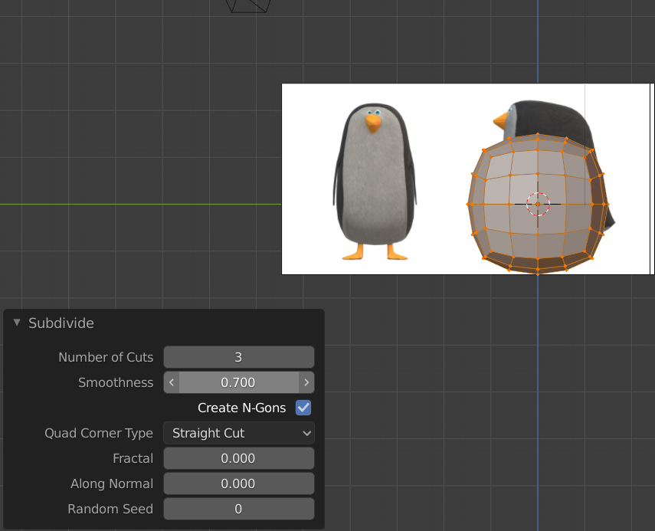

### *Subdivide* dan *Number of Cuts*

1. Kembali ke object mode atau tekan tab, ubah ukurannya pada sumbu Z dengan menekan keyboars S (size) + Z (sumbu Z). Ubah bentuknya menjadi seperti ini.

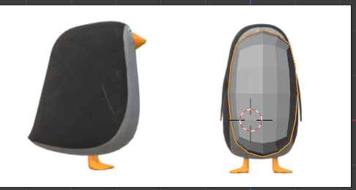

### Mengubah *Size Cube*

1. Aktifkan tampilan wireframe, Kembali ke mode edit dan pilih vertex select, Kemudian seleksi titik / verteks.

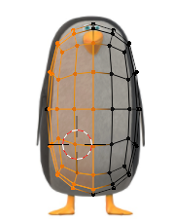

### Tampilan Seleksi Objek

1. Selanjutnya, Tekan X dan pilih Vertices, untuk menghapus bagian yang telah diseleksi.

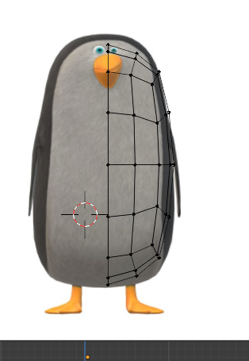

### Menambahkan *Modifier Mirror*

1. pilih *Modifier*, kemudian pilih *Add Modifier* pilih *Mirror* dan centang bagian *Clipping*.

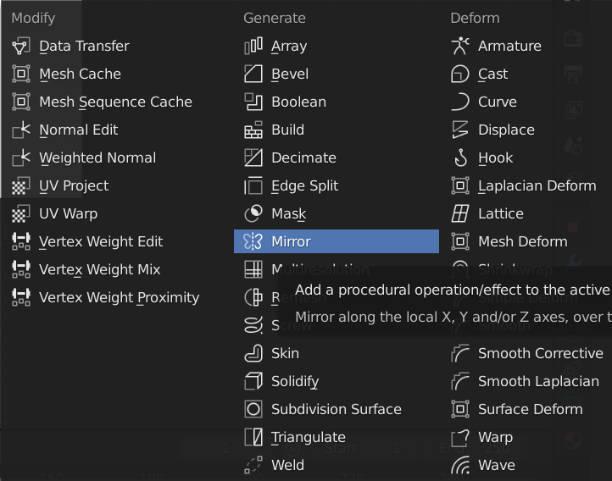

### Menambahkan *Modifier Mirror*

1. Seleksi bagian yang ingin di rapikan bisa menggunakan vertex select, edge select, atau face select.

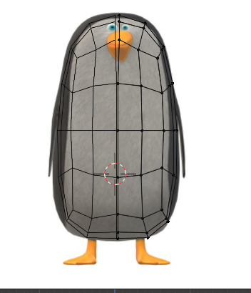

### Menyesuaikan Ukuran *Cube*

1. Ubah viewpoint menjadi right (numpad 3) dan rapikan seperti langkah sebelumnya.

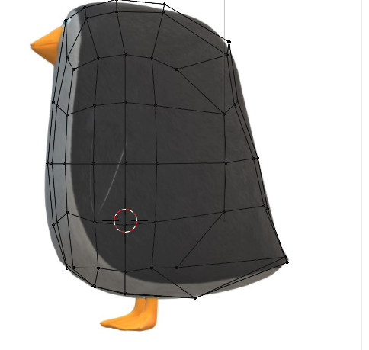

### Menyesuaikan Bentuk *Cube*

1. Posisikan object seperti ini dan gunakan face select, Seleksi bagian berikut, kemudian tekan E (Extrude) dan tarik ke bawah.

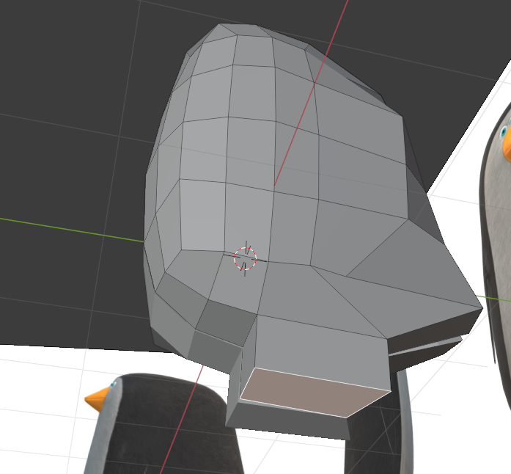

### Tampilan *Extrude Object*

1. Selanjutnya tampilkan kembali menggunakan view front, tekan S (Size) untuk mengecilkan bagian kaki

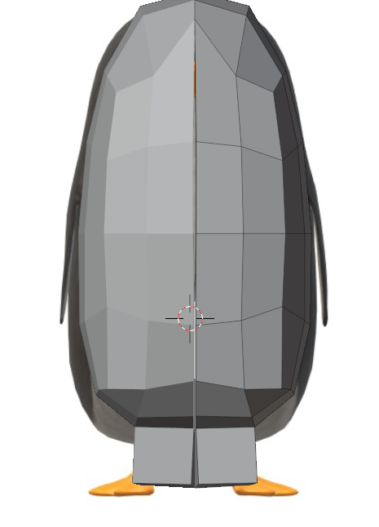

### Tampilan Mengatur *Size Object*

1. Ubah menjadi viewpoint right Ctrl+R, kemudian pilih menu loop cut dan buat 3 cut.

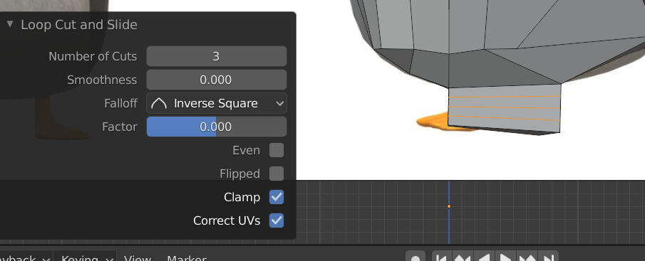

### Menambahkan *Loop Cut*

1. Ubah menjadi solid dan seleksi bagian berikut dengan menggunakan face select, kemudian rapikan menggunakan Move.

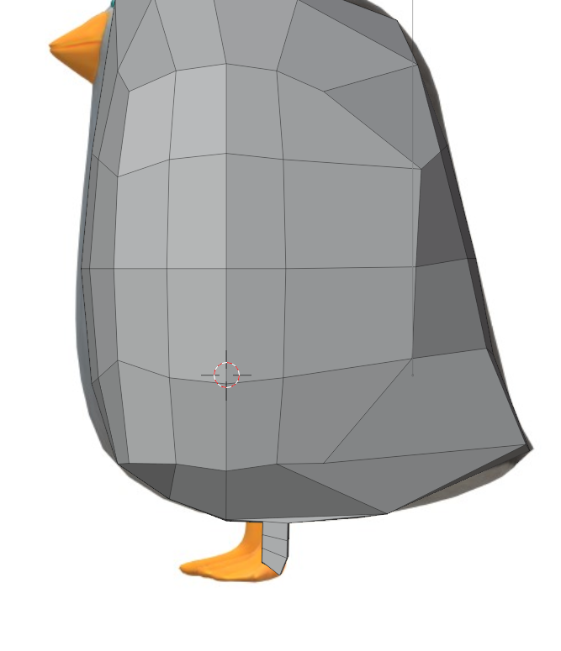

### Membuat Objek Menjadi Badan

1. Selanjutnya, Extrude bagian depan kaki untuk membuat jari jari

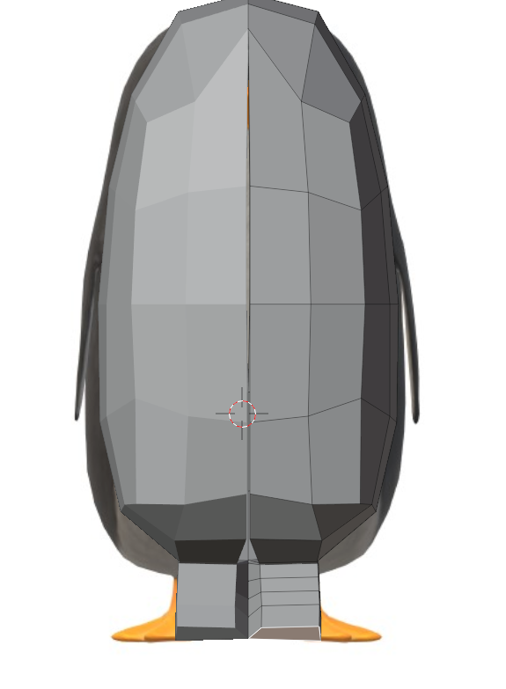

### Membuat jari-jari

1. Tambahkan Lopp Cut and Slide sebanyak 3 pada bagian kaki.

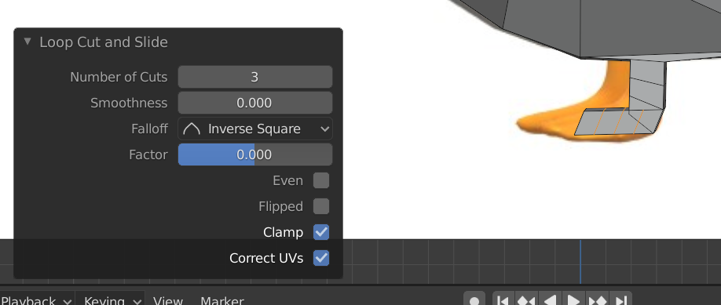

### *Loop Cut kaki*

1. Selanjutnya rapikan bagian kaki menggunakan eyboard R (rotate) + Y (sumbu Y) dan buat seperti gambar dibawah ini.

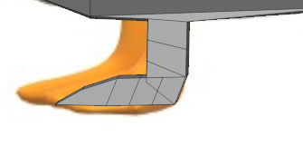

### Tampilan Objek Untuk Buat Kaki

1. Selanjutnya membuat bagian hidung. Extrude bagian yang ingin dijadikan hidung

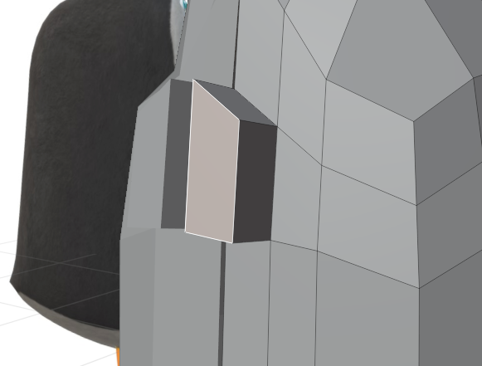

### Extrude hidung

1. Gunakan Move atau keyboard G untuk membuat bagian hidung seperti ini.

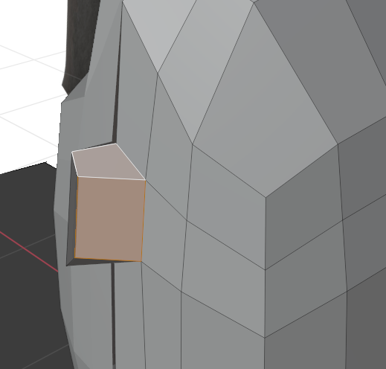

### Tampilan merapikan hidung

1. Lanjut kebagian mata, seleksi bagian yang ingin dijadikan mata kemudian hapus faces

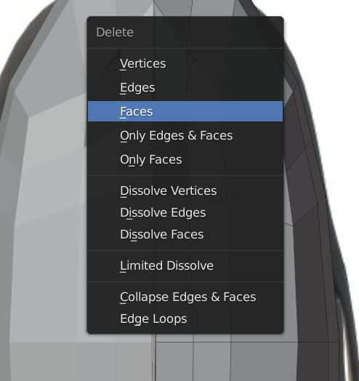

### Tampilan merapikan hidung

1. Setelah itu, Masuk ke object mode. Tekan Shift + A, pilih UV Sphere. Kemudian buat mata, Gunakan Wireframe unutk mengatur bagian mata.

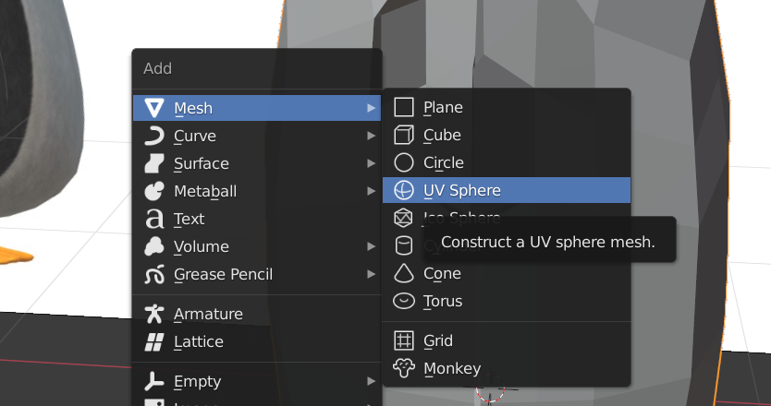

### Mengatur Objek Mata

1. Selanjutnya mengatur posisi bola mata, kemudian duplicate mata dah sejajarkan posisinya

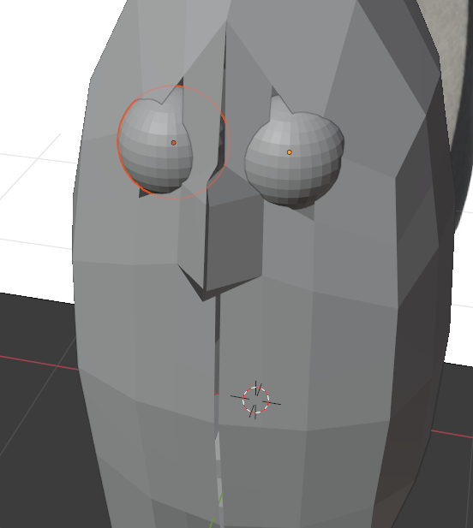

### Megatur Tampilan Objek Mata

1. Selanjutnya Seleksi bagian yang ingin dijadikan sayap lalu Extrude dan sesuaikan bentuknya menggunakan Move.

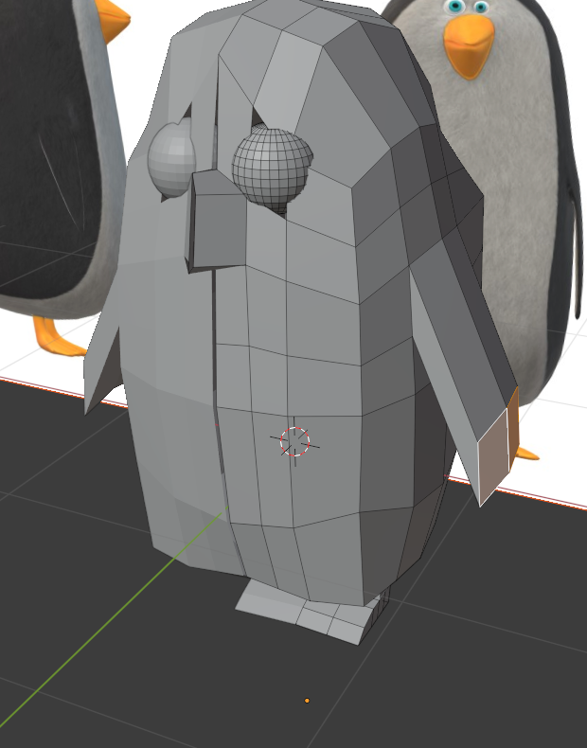

### Megatur Tampilan Objek Tangan

1. **Link Github**

<https://github.com/punyaripki/2118074_Prak_AniGame>